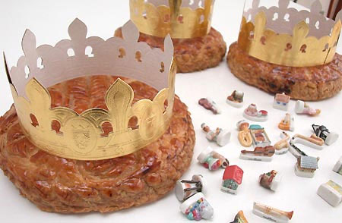DIALOGUE NIVEAU pkj

- vad är det ?
- det är en kaka
- en kaka ?
- ja, det är en kaka
- vad finns det i kakan ?
- 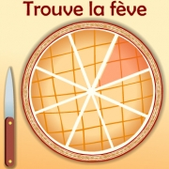den är gjord av mandelmassa (pâte d’amande), smör, socker och mjöl
- är den god?
- jag älskar den här kakan
- vad heter den ?
- den heter « Kungakakan » (une galette)
- varför?
- det finns en sak i kakan
- vad är det?
- 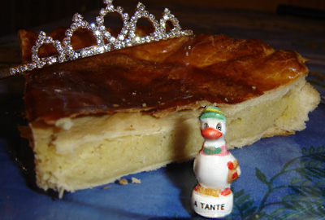det är en person i porslin (porcelaine)
- varför det?
- jo, om jag får (har) figuren (la figurine) är jag kung idag
- kan jag smaka kakan?
- javisst
- jag tar en bit (un morceau)
- varsågod
- tack
- jaha, tycker du om kakan?
- 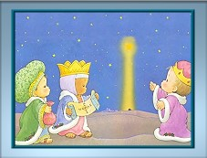ja, den är god
- du har inte kungen?
- nej, jag tror inte det
- vet du när man äter denna kaka?
- nej, när då?
- man äter kakan den första söndagen i januari
- på svenska heter det Trettonhelgen
- och på franska heter det l’Épiphanie
- vad firar man (fêter=festa, fira)?
- man firar de 3 vise männen (les 3 rois mages)
- 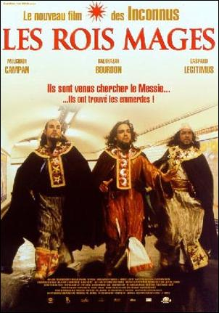vad heter de?
- de heter…………………………………….
- de ger presenter till Jesus
- ja, just det
- ok, tack för kakan
- varsågod
- vill du ha en dumhet?
- ja tack
- vi ses på torsdag
- hej då
- hej då

